Zał. nr 4 do Umowy o udzielenie wsparcia w zakresie usług doradztwa specjalistycznego

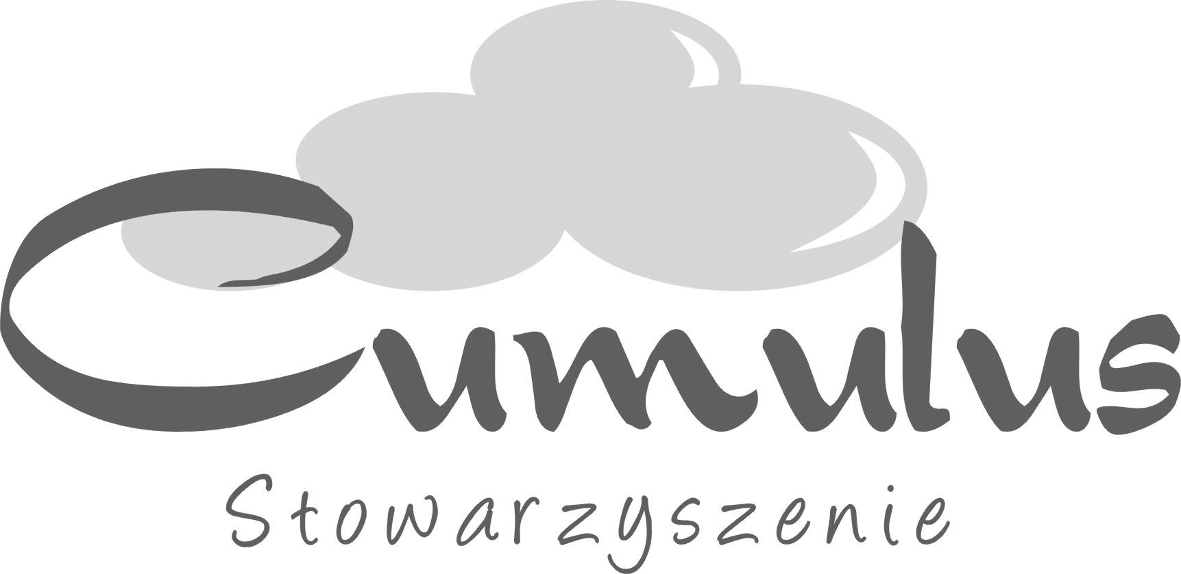 | UMOWA NR ………-…..…../………/……………./DS-CUM  [kolej. nr - dd/mm/rrrr/DS-CUM]  Uczestnik: ……………………………………………………………..  ………………………………………………………………………………..  Adres: …………………………….……………………………………..
Protokół Odbioru Usługi Doradztwa Specjalistycznego
Data odbioru prac: ………………………….

OSOBY BIORĄCE UDZIAŁ W USŁUDZE:
- Imię i nazwisko Doradcy: ……………………………………………………..………………………………………………………………………
- Imię i nazwisko osoby/osób reprezentujących Uczestnika:
……………………………………………………………………………………………………………………………………………………………………..
………………………………………………………………………………………………………………………………………………………………………
RODZAJ USŁUGI:

………………………………………………………………………………………………………………………………………………………………………
ZAŁĄCZNIKI:
- Karta/y doradcze
- ………………………………………………………….
- ………………………………………………………….

Potwierdzam prawidłowe wykonanie usługi i nie wnoszę żadnych zastrzeżeń.

……………………………………………..……………………….
Data i podpis osób reprezentujących Uczestnika

